# 请求接口

{

"username": "test",

"password": "123456"

}

# postman格式

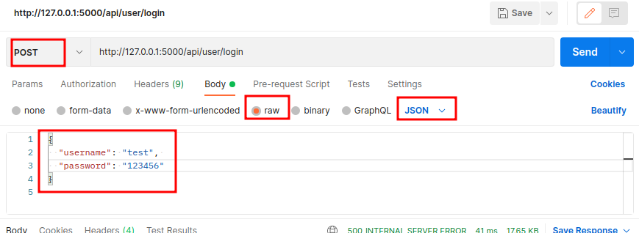

# flask_sqlalchemy组合条件查询

from sqlalchemy.sql import or_, and_

# timedelta格式

from datetime import timedelta

expires_delta=timedelta(days=2)

# postman如何发送authorization

# flask request.header获取到的是什么数据类型？

# sqlalchemy filter() vs filter_by()

传递在字段内容不同。

code 400, message Bad request syntax ('{')